Конвертируемость валюты: что это такое и её разновидности:

полная, свободная, внутренняя
Конвертируемость валюты – это свойство свободно обмениваться: валюта считается таковой, если резиденты и нерезиденты получают возможность без препятствий обменять ее на другую в неограниченном количестве либо на банковские металлы. Это связь рынка внутреннего с мировым посредством гибкого валютного курса, установленного для национальной денежной единицы в условиях существующей свободы торговли.
Свободная конвертируемость валют – это отсутствие ограничений по выполнению различных операций не только по текущим счетам, но и по самым разным операциям, которые напрямую связаны с движением любых объемов капитала. Власти в таком случае не вводят отдельных ограничений для нерезидентов (иностранцев) и резидентов государства.
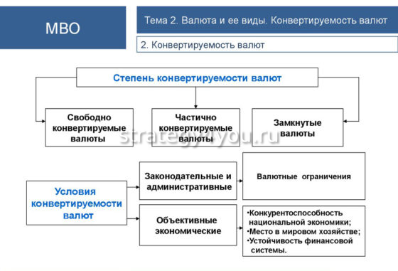

Особенности и типы разменности
Существует два вида обратимости валют – полная и частичная (с разными условиями).
Полная конвертируемость – это гарантия отсутствия каких-либо ограничений любого плана для национальных или иностранных владельцев капитала на ввоз на территорию государства, перевод за рубеж в любой момент, использование при выполнении разнообразных международных и национальных расчетов.
Что касается такой разновидности, как частичная разменность, то тут дело касается определенных ограничений. Спектр и разнообразие таких ограничений достаточно велики – это могут быть отдельные страны, товары, виды расчетов, субъектов хозяйствования.
Так, в 1958 году в западноевропейских странах ввели ограничения для нерезидентов. Иностранным гражданам разрешено было выполнять различные операции, а национальным физическим/юридическим лицам совершать операции запретили. Это внешняя (нерезидентская) обратимость.
Внутренняя частичная конвертируемость валюты – это создание ситуации, в которой национальным держателям (резидентам) позволено свободно ввозить/вывозить деньги, покупать иностранную валюту совершенно свободно, без установки каких-либо ограничений.
Стоит уточнить, что данный тип разменности может касаться отдельных видов денежных единиц либо конкретных операций.
Когда речь идет о средствах от текущих операций (туризм, внешняя торговля и т.д.), то обратимость называется коммерческой. Также часто наблюдается частичная обратимость в пределах валютной зоны, когда разрешают взаимную разменность лишь для государств, входящих в зону.
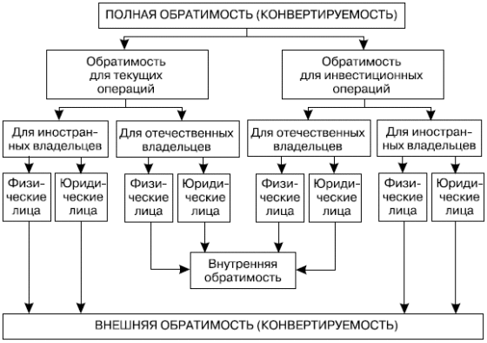

Такие валюты называют ключевыми (резервными):
- Марка ФРГ (а сегодня уже Евро).
- Иена Японии.
- Французский франк.
- Доллар Соединенных Штатов Америки.
- Британский фунт стерлингов.
- Франк (Швейцария).
Разменность национальной денежной единицы обеспечивает такие выгоды для страны: свобода выбора выгодных рынков закупок/сбыта, расширение возможности привлечения инвестиций из-за рубежа, выполнения выгодных инвестиций в других странах, стимулирование конкуренции на работу предприятий, выполнение международных расчетов в национальной финансовой единице, подтягивание производства к международным стандартам, специализация промышленной сферы и т.д.

Валюты по степени конвертируемости
1) Совершенно свободно разменная (резервная) – обмениваемая без каких-либо ограничений, используемая для разных платежей и отношений.
2) Частично конвертируемая – наличие каких-либо ограничений.
3) Замкнутая – существующая исключительно в пределах государства, не обменная на другие денежные единицы.
4) Для выполнения клиринговых расчетов – ведения счетов в банках, совершения других операций.
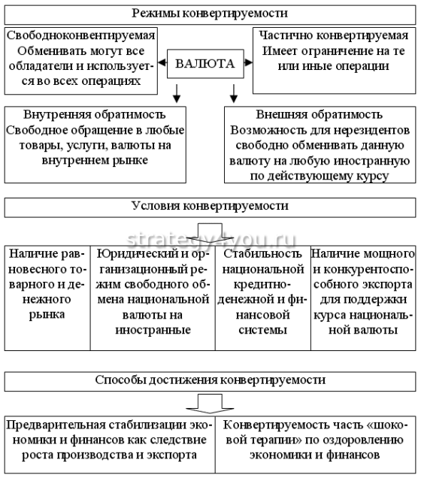
Основным условием, которое способствует введению конвертируемости финансовой единицы, считается баланс текущих платежей государства. У страны не должно быть зафиксировано дефицита платежного баланса – то есть, платежи за рубеж не должны быть по объему больше платежей из-за границы.
Также важно обеспечение беспрепятственного движения товаров, определения уровня стоимости под влиянием спроса и предложения.
Серьезный фактор – реальные курсовые показатели, которые демонстрируют стоимостные условия, соотношения и пропорции обмена государства с другими странами.
Только при соблюдении всех условий можно вести речь про полную конвертируемость национальной валюты, что свойственно в большей мере высокоразвитым странам, занимающим господствующую роль в мировом денежном, товарном рынке, рынке капиталов.
Несмотря на то, что разменность не ведет напрямую к финансовому благополучию, такие страны обладают устойчивым внешнеторговым оборотом, поставляют основные объемы товаров на мировой рынок. В совокупности все это способствует развитию экономики.

Конспект предоставит 16.05.2020 на мою эл.почту

